Présenté par

Laboratoire 1: Chromatographie
Section A02

Rapport présenté à

Pour le cours
Chimie organique I
CHM1721

Université d’Ottawa
Le 24 janvier 2018

Protocole
Décrite dans le manuel de laboratoire de Chimie Organique, Exp. 1, p. 19-21.
Comme changement, l’échantillon #80 n’a pas été mesurer précisément dans l’étape 4.
Observations
-Le #80 est un solide blanc qui devient claire lorsque mélanger avec le dicholométhane.
-Le mélange de 2:8 d’acétate d’éthyle (EtOAc) et d’hexane est un liquide clair.
-Le benzophénone et le biphényl sont des liquides clairs.
-Le benzophénone sèche plus lentement que l’échantillon et le biphényl.

CCM
Partie A
CCM1: Benzophénone
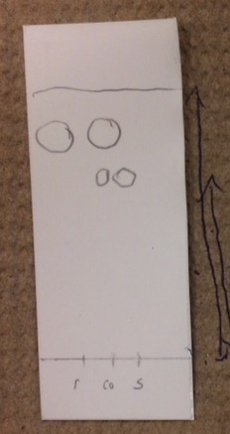
Solvant : 2:8 d’acétate d’éthyle (EtOAc) et d’hexane
--4.5cm Benzophénone : Rf= 0.93
--4.2cm Dichlorométhane et #80: Rf=0.73
--3.3cm

Légende
R: référence benzophénone
Co: Co-spot (R+S)
S: échantillon dichlorométhane et #80

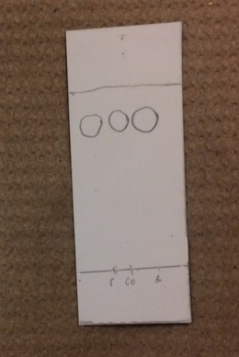
CCM2 : Biphényl
Solvant : 2:8 d’acétate d’éthyle (EtOAc) et d’hexane
--4cm Biphényl : Rf= 0.9
--3.6cm Dichlorométhane et #80 : Rf= 0.9

Légende
R: référence biphényl
Co: Co-spot (R+S)
S: échantillon dichlorométhane et #80

Partie B
CCM3 : Benzophénone
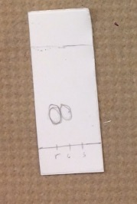
Solvant : Hexane
--4cm Benzophénone : Rf= 0.45
Dichlorométhane et #80: Rf= 0
--1.8cm
Légende
R : référence benzophénone
Co : Co-spot (R+S)
S: échantillon dichlorométhane et #80
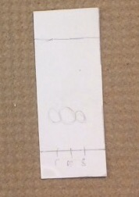
CMM4 : Biphényl
Solvant : Hexane
--4cm Biphényl : Rf= 0.425
Dichlorométhane et #80: Rf= 0.425
--1.7cm
Légende
R : référence biphényl
Co : Co-spot (R+S)
S: échantillon dichlorométhane et #80

Partie C
Orthobromonitrobenzène (A)
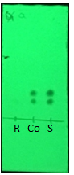
Solvant : mélange 9 :1 d’hexane et d’acétate d’éthyle

Légende
R: référence orthobromonitrobenzène
Co: Co-spot (R+S)
S: échantillon ZZ

Tableau des courbes 4 et 5 présentant l’orthobromonitrobenzène dans l’échantillon inconnue ZZ
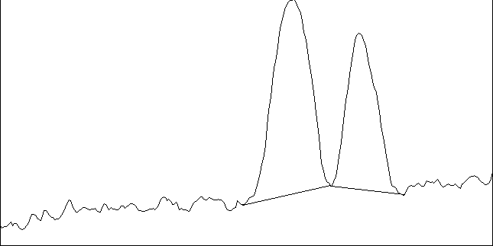
% peak 4 = (area of peak 4 / area peak 4 + area peak 5)*100%
= (14306.338/ 14306.338 + 9064.589) *100%
= (14306.338/23370.927)*100%
=61.214%

Métobromonitrobenzène (B)
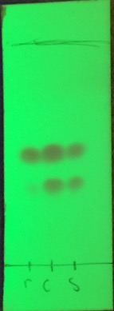
Solvant : mélange 9 :1 d’hexane et d’acétate d’éthyle

Légende
R: référence métobromonitrobenzène
Co: Co-spot (R+S)
S: échantillon ZZ

Tableau des courbes 4 et 5 présentant l’métobromonitrobenzène dans l’échantillon inconnue ZZ
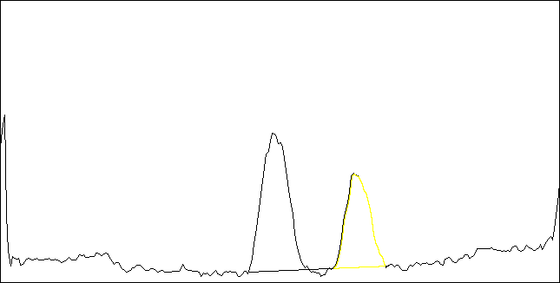
% peak 5 = (area of peak 5 / area peak 5 + area peak 4)*100%
= (3460.548/ 3460.548+ 5600.619) *100%
= (3460.548/9061.167)*100%
=38.191%

Parabromonitrobenzène (C)

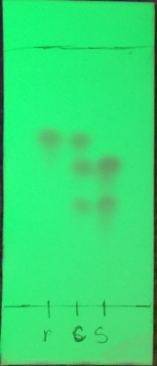
Selon la plaque CCM, il est évident qu’il y a une absence de parabromonitrobenzène dans l’échantillon inconnue ZZ. Ainsi, le tableau de courbe et le pourcentage molaire a été exclus.
Solvant : mélange 9 :1 d’hexane et d’acétate d’éthyle

Légende:
R: référence parabromonitrobenzène
Co: Co-spot (R+S)
S: échantillon ZZ

Calculs
Rf (exemple partie A, échantillon benzophénone)
Rf = distance de point / distance du solvant
= 4.2/4.5
=0.93
Pourcentage molaire avec ImageJ
*Présenté avec graphique dans la partie C*

Discussion
Partie A
Lors de cette expérience, l’objectif était de trouver l’identification de la benzophénone ou du biphényl dans l’échantillon inconnue (dichlorométhane et solide #80). Selon la plaque CCM de la benzophénone, il peut être observer que ce dernier n’est pas présent dans l’échantillon inconnue. Ceci peut être déterminer comme le point de R n’est pas présent dans la section S. En ajout, son Rf calculé est de 0.93 indiquant une molécule moins polaire. Son point est également plus haut en raison que la molécule est plus attirée par le solvant, 2:8 d’acétate d’éthyle (EtOAc) et d’hexane et non la silice. Le solvant est également polaire maximisant ce déplacement. L’échantillon de dichlorométhane et #80 a un Rf plus bas de 0.73 indiquant qu’il est plus polaire. Ainsi, son point est plus bas comme la molécule est moins attirée par le solvant et son déplacement est plus lent. Selon la plaque CCM du biphényl, ce dernier est présent dans l’échantillon inconnue comme le point de R est présent dans celle de S. Son Rf calculé est de 0.9 indiquant une molécule moins polaire et un point plus haut en raison de l’attraction est plus forte avec le solvant que la silice. Par ailleurs, quelques sources d’erreurs évitables se sont produites. Il y a eu quelques imprécisions lors de l’application des substances par le capillaire. À quelques reprises les gouttes sortaient trop rapidement rendant les points plus épais. Alors, il était parfois difficile de lire les plaques sous la lampe UV. À la prochaine fois, le capillaire devrait être utiliser plus légèrement. À cette partie, le couvercle du récipient d’élution n’a pas été placer pour les premières 50 secondes. En conséquence, le solvant pourrait s’évaporer. Les instructions devraient être lus plus attentivement pour résoudre ce problème.
Partie B
Cette expérience cherche à démontrer l’effet du solvant, hexane, sur la plaque CCM. L’hexane est un solvant ayant une plus faible polarité que le solvant précédant d’acétate d’éthyle (EtOAc) et d’hexane. Ainsi, la diminution de la polarité diminue l’attraction du composer aux solvant. Ceci-dit, le composé est plus attiré vers la silice rendant un déplacement plus lent. Ce phénomène est démontré dans les deux plaques CCM de la benzophénone et du biphényl. Leurs Rf sont beaucoup plus bas à 4.5 pour la benzophénone et à 4.25 pour le biphényl indiquant des molécules plus polaires. Comme source d’erreur, la plaque CCM du biphényl a été toucher avec la main. Les substances organiques (comme l’huile) de la main pourrait influencer les résultats en était confondent avec les molécules. Les matériels devraient être manipuler plus attentivement afin d’éviter ceci.
Partie C
L’objectif de cette partie servait à trouver les ratios des composés orthobromonitrobenzène (A), métobromonitrobenzène (B) et parabromonitrobenzène (C). Ces trois composés étant des isomères structuraux. Selon les plaques CCM et ImageJ, il est observable que l’échantillon inconnue ZZ contient 61.214% de A et 38.191% de B. Également, l’échantillon de contient pas C. Comme source d’erreur, notre plaque CCM A n’a pas été correctement développer. À la ligne R, il devrait avoir un point référençant l’orthobromonitrobenzène. La prochaine fois, les gouttes devraient être placer avec plus de précision.
Questions
- De quelle façon la polarité d’un système de solvant influence-t-elle les résultats d’une CCM?
Le plus qu’un solvant est polaire, le plus que les composés y sont attirés et non par la silice. Ainsi, comme la force d’attraction est plus grande, les molécules se déplace le long de la plaque CCM plus rapidement. En conséquence, le Rf de ces molécules à une valeur plus élevée. Dans un autre cas, le déplacement des molécules peut être encore plus vite avec un solvant non polaire comme leur l’attraction est encore plus forte.
- Parmi l’ensemble de composés suivants, lequel obtiendrait la plus petite valeur de Rf sur un gel de silice? Expliquez votre raisonnement à l’aide d’une phrase. Dessinez les structures de chaque composé.
Les composés les plus polaires auront les valeurs de Rf les plus petites comme elles sont plus attirées vers la silice que le solvant.
- Alcool benzylique (celle avec le Rf plus petit)
L’alcool est plus polaire que les aldéhydes et les esters.
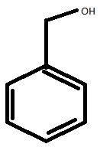

Benzaldéhyde
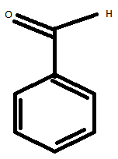
Acétate de benzyle
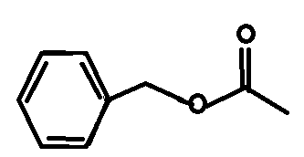

- Aniline (celle avec le Rf plus petit)
Les composées aromatiques sont les plus lents.
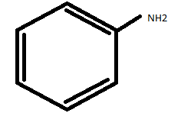
N,N-diméthylaniline
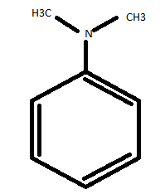
Naphtalène
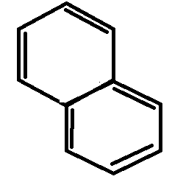
- Benzophénone
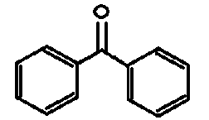
Biphényle (celle avec le Rf plus petit)
Celle-ci est plus polaire.
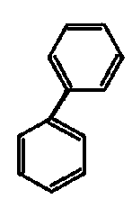
Acide benzoïque


